

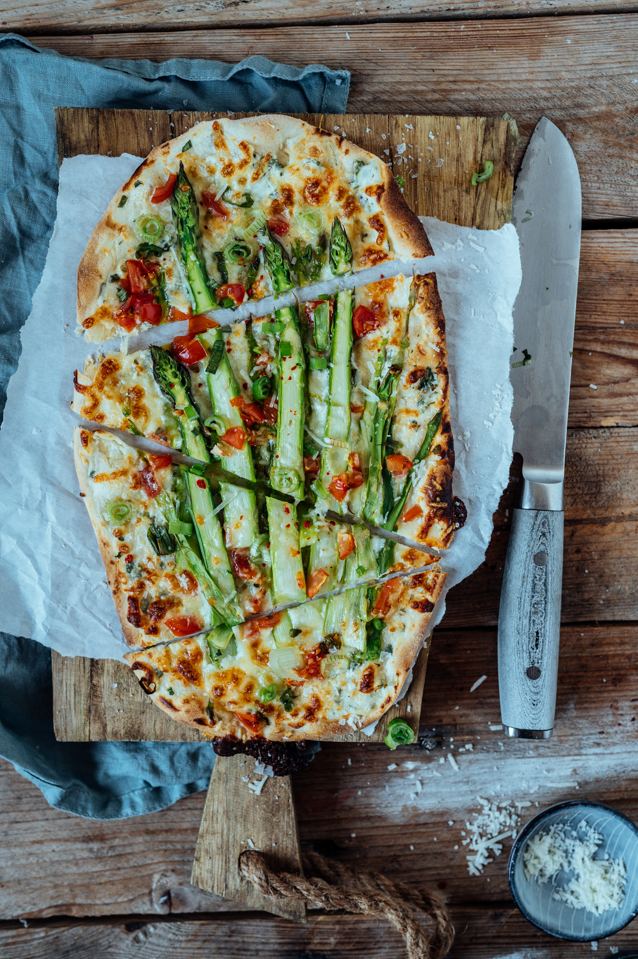

So wird’s gemacht:

Für den Teig alle Zutaten in eine Schüssel geben, gut verkneten und abgedeckt ruhen lassen bis die restlichen Zutaten vorbereitet sind. Den Backofen auf 250 °C Umluft inklusive Blech vorheizen.

Für die Sauce alle Zutaten inkl. Fein gehacktem Knoblauch vermengen und abschmecken, die Sauce darf ruhig etwas salziger sein.

Den Spargel in dünne Streifen schneiden (mit einem Gemüseschäler), die Tomaten und Frühlingszwiebeln in feine Stücke schneiden schneiden.

Den Teig in zwei bis vier Teile teilen und jeweils auf der bemehlten Arbeitsfläche sehr dünn ausrollen, gerne auch etwas mit den Händen ausbreiten.

Auf ein Backpapier legen, dünn mit Sauce bestreichen, mit Gouda bestreuen. Die restlichen Zutaten auflegen und mit Parmesan bestreuen. Im Backofen 5-10 Minuten (je nach Größe) knusprig backen.

Einkaufsliste:

Für 2 Personen

Für den Teig:

170 g Mehl (Type 550) + Mehl für die Arbeitsplatte

30 g Olivenöl

60-70 ml lauwarmes Wasser

1 Msp. Salz

Für die Sauce:

100 g Frischkäse

100 g Naturjoghurt

1 EL gehackte Petersilie

1 TLK gehackten Oregano

1 TL gehackten Basilikum

1 Knoblauchzehe

1 Msp. Salz

1 Msp. Chili

Außerdem:

Je Flammkuchen 3-4 Stangen grüner Spargel

10 Kirschtomaten

100 g geriebener Gouda

50 g geriebener Parmesan

2-3 Frühlingszwiebeln

Etwas Chili

Flammkuchen mit Spargel

https://knusperstuebchen.net